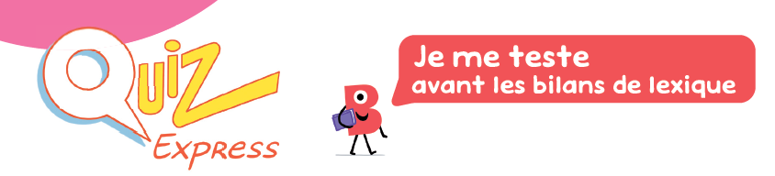

**Quiz 1 – Les indicateurs de temps et de lieu …… / 7**

**Trouve la réponse correcte.**

**1.** Dans **Soudain, un lion rugit**, *soudain* est un indicateur :

**a.** de lieu **b.** de temps

**2.** Dans **En haut, on entend un bruit**, *en haut* est un indicateur :

**a.** de lieu **b.** de temps

**3.** **Pierre jette d’abord les dés. …, il lit la carte.**

**a.** Bientôt **b.** Ensuite **c.** Hier

**4.** **Subitement** exprime :

**a.** une action passée **b.** une action soudaine **c.** une action à venir

**5.** **La veille** exprime :

**a.** une action passée **b.** une action soudaine **c.** une action à venir

**6.** **Bientôt** exprime :

**a.** une action passée **b.** une action soudaine **c.** une action à venir

**7.** Quel indicateur de lieu exprime l’opposé du mot **ici**?

**a.** derrière **b.** là-bas **c.** en haut



**Quiz 2 – La dérivation …… / 10**

**Trouve la réponse correcte.**

**1.** Le mot **énervement** fait partie de la famille de :

**a.** calme **b.** énerver **c.** colère

**2.** Le radical de **maladroit** est :

**a.** mal- **b.** -droit- **c.** -adroit-

**3.** Le préfixe de **désagréable** est :

**a.** dé- **b.** dés- **c.** -able

**4**. Le suffixe de **égalité** est :

**a.** égal- **b.** -té **c.** -ité

**5.** Le préfixe *in-* dans **incompris** exprime :

**a.** la répétition **b.** le contraire **c.** l’intensité

**6.** Pour exprimer la répétition à partir du mot **accrocher**, il faut ajouter

le préfixe :

**a.** re- **b.** ré- **c.** r-

**7.** Le préfixe *ultra-* dans **ultramoderne** exprime :

**a.** la répétition **b.** le contraire **c.** l’intensité

**8.** Pour dire *que l’on peut adorer*, il faut ajouter à **ador**… le suffixe :

**a.** -able **b.** -ation **c.** -ement

**9.** Pour exprimer *l’action d’admirer*, il faut ajouter à **admir**… le suffixe :

**a.** -able **b.** -ation **c.** -ement

**10.** Le suffixe *-ment* dans **calmement** indique :

**a.** la manière **b.** la possibilité **c.** l’action



**Quiz 3 – La polysémie et le dictionnaire …… / 7**

**Trouve la réponse correcte.**

**1.** Dans **Cette personne se conduit étrangement**, le verbe *se* *conduit* signifie :

**a.** pilote **b.** amène **c.** agit

**2.** Dans **Cette personne conduit étrangement sa voiture**, le verbe *conduit* signifie :

**a.** pilote **b.** amène **c.** agit

**3.** Dans **pousser un cri déchirant**, *déchirant* est :

**a.** au sens propre **b.** au sens figuré

**4.** Dans **lancer un ballon**, *lancer* est :

**a.** au sens propre **b.** au sens figuré

**5.** **Mettre sa main au feu**, c’est :

**a.** être sûr/sure de quelque chose **b.** aider quelqu’un

**6.** Trouve le mot manquant qui suit l’ordre alphabétique :

**frémir** – **fréquenter** – **frère** – …

**a.** frapper **b.** freiner **c.** frétiller

**7.** Dans un dictionnaire, le mot souligné de la phrase **Les fils du parachute**

**ne doivent pas être emmêlés**, se trouve sous la forme :

**a.** emmêlés **b.** emmêler **c.** emmêlent



**Quiz 4 – L’homophonie, le champ lexical et la composition …… / 8**

**Complète les phrases.**

**1.** **Suite à un …, le … coule sur le menton du boxeur.**

**a.** coup/cent **b.** cou/sans **c.** coup/sang

**2. Ce sport est intensif ; le boxeur va … du … pour récupérer.**

**a.** mètre/tant **b.** mettre/temps **c.** maitre/temps

**Trouve la réponse correcte.**

**3.** **Kimono**, **judo**, **tatami** font partie :

**a.** de la même famille de mots **b.** du même champ lexical

**4.** Le mot qui fait partie du même champ lexical que **gagner** et **médaille d’or** est :

**a.** lancer **b.** victoire **c.** préférer

**5**. **Porte-bonheur** et **mode d’emploi** sont des mots :

**a.** composés **b.** polysémiques

**6.** **Herbivore** et **cinéphile** sont des mots :

**a.** composés savants **b.** polysémiques

**7.** Avoir peur de l’eau, c’est être **hydro**… :

**a.** -vore **b.** -phile **c.** -phobe

**8.** Manger de tout, c’est être **omni**… :

**a.** -vore **b.** -phile **c.** -phobe